Naturgucker Redaktionsservice • Kostenfreies Pressematerial
Räumlicher Bezug: deutschlandweit
Idealer Veröffentlichungstermin: Ende November bis Februar
Sperrfrist: keine (zur sofortigen Veröffentlichung)
Nutzungsrechte: honorarfrei zur redaktionellen Nutzung
Bildmaterial: 7 Bilder (300 dpi)
Textumfang: 233 Wörter/1.674 Zeichen inkl. Leerzeichen (ohne Titel)

Zuckerwatte im Winterwald: Das Geheimnis des Haareises
Wer an einem frostigen Wintermorgen durch den Wald spaziert, kann eine erstaunliche Entdeckung machen. Über Nacht sind auf einem abgestorbenen Ast Büschel aus feinen weißen Fäden gewachsen. Sie sehen aus wie Watte, Wolle oder sogar Zuckerwatte. Doch bei diesem ungewöhnlichen Anblick handelt es sich tatsächlich um Eis. Die einzelnen Eishaare des sogenannten Haareises sind nur etwa 0,02 Millimeter dick und damit dünner als ein menschliches Haar. Unter günstigen Bedingungen können sie mehrere Zentimeter lang werden. Eine weitere Bezeichnung lautet „Eiswolle“.
Für die Entstehung müssen mehrere Bedingungen zusammentreffen: So muss das Totholz eines Laubbaums nach feuchtem Wetter ausreichend Wasser enthalten, während die Temperaturen knapp unter dem Gefrierpunkt liegen, die Luftfeuchtigkeit hoch und der Wind schwach ist. Eine entscheidende Rolle spielt dabei zudem die Rosagetönte Wachskruste (Exidiopsis effusa). Der holzzersetzende Pilz lebt mit seinem feinen Myzel im Holz und bleibt meist unsichtbar. Offenbar beeinflusst er die Bildung der Eiskristalle so, dass statt einer kompakten Eisschicht die charakteristischen feinen Fäden entstehen. Wie genau dieser Vorgang abläuft, ist noch nicht vollständig geklärt.
Wer Haareis selbst entdecken möchte, sollte nach feuchtem Wetter bei leichtem Frost auf abgestorbene Äste an nicht zu trockenen, windgeschützten Stellen achten. Besonders am frühen Morgen stehen die Chancen gut, bevor die Sonne die zarte Eisstruktur zum Schmelzen bringt. Wer fündig wird, kann die Beobachtung auf naturgucker.de eintragen und so dazu beitragen, mehr über die Häufigkeit und Verbreitung dieses ungewöhnlichen Winterphänomens zu erfahren.

Mitmachen & Service
Bitte verwenden Sie für Ihre Berichterstattung ausschließlich die hier angegebenen Permalinks. Aus der Browserzeile kopierte Links sind individuelle Session-Links und funktionieren bei Ihren Leser*innen nicht.
• Haareis und die Rosagetönte Wachskruste im Meldeportal für Naturbeobachtungen:
https://naturgucker.de/?art=877951005&amp;?desktop=1
• Eigene Naturbeobachtungen melden:
naturgucker.de
• Kostenlose E-Learning-Kurse der NABU|naturgucker-Akademie:
Pilze Grundwissen: https://nabu-naturgucker-akademie.de/Pilze-Grundwissen/
Pilze kompakt: https://nabu-naturgucker-akademie.de/Pilze-Kompakt/
Wald Grundwissen: https://nabu-naturgucker-akademie.de/Wald-Grundwissen/
Wald kompakt: https://nabu-naturgucker-akademie.de/Wald-Kompakt/

Bildnachweise & Bildunterschriften
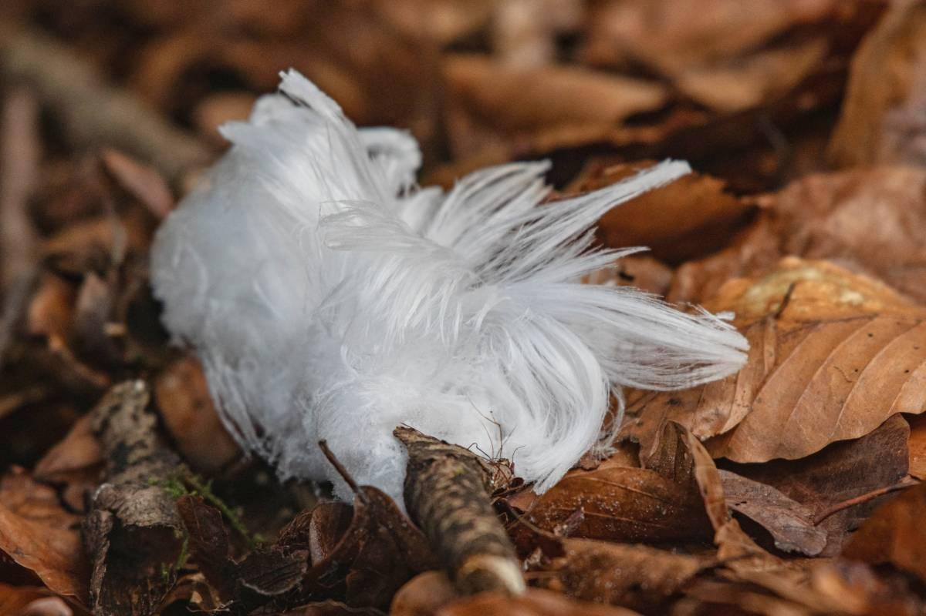 | 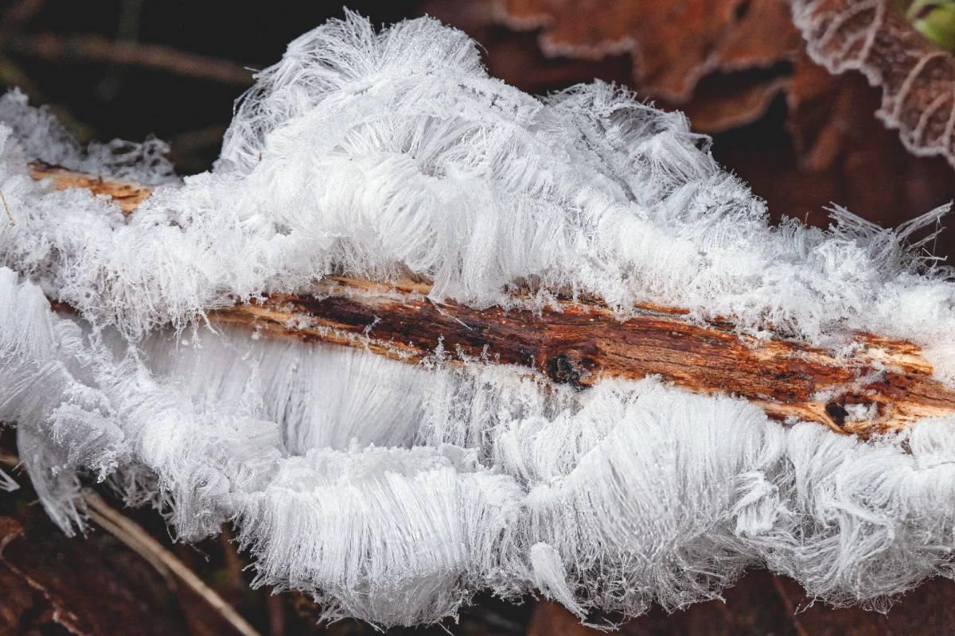 | 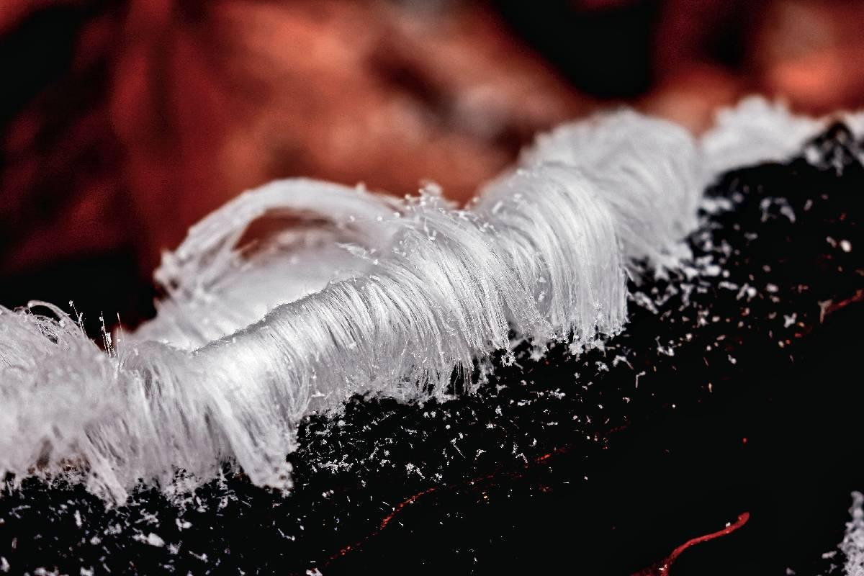

• Foto 1: Haareis an Totholz in einem Buchenwald. Foto: Ulrich Sach/naturgucker.de (frei zur Nutzung im Rahmen dieses Artikels); → Download
• Foto 2: Dichtes Haareis an Totholz auf dem Waldboden. Foto: Ulrich Sach/naturgucker.de (frei zur Nutzung im Rahmen dieses Artikels); → Download
• Foto 3: Wie eine gefrorene Miniaturwelle liegt das Haareis auf dem Totholz. Foto: Ingrid Michel/naturgucker.de (frei zur Nutzung im Rahmen dieses Artikels); → Download
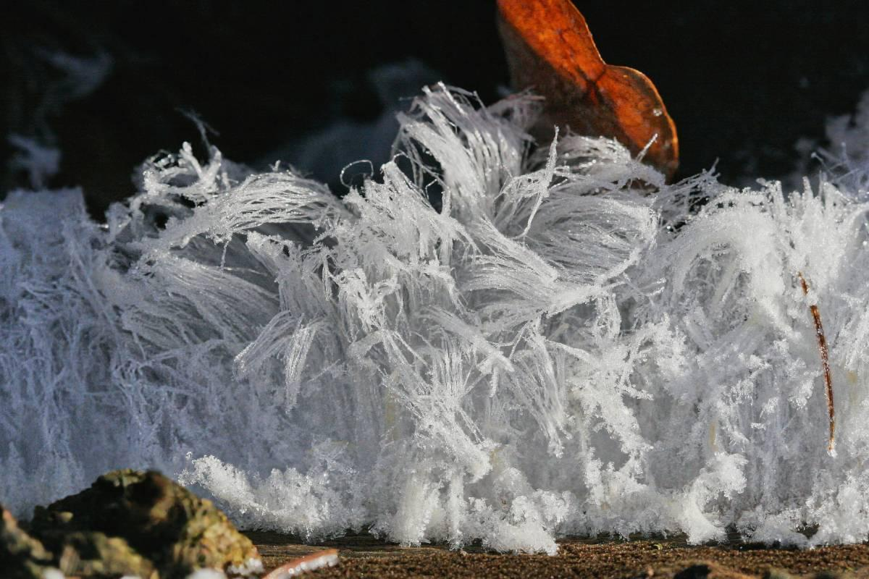 | 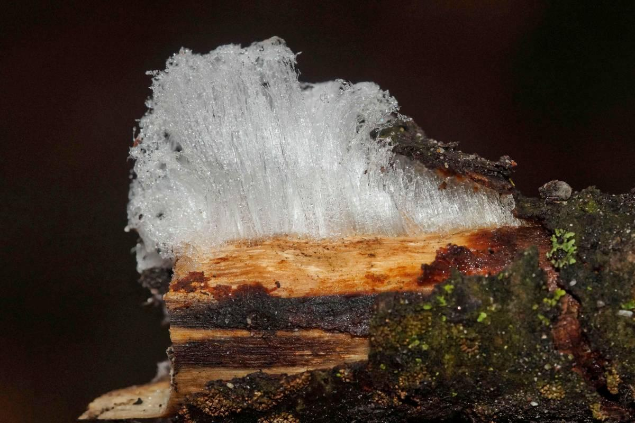 | 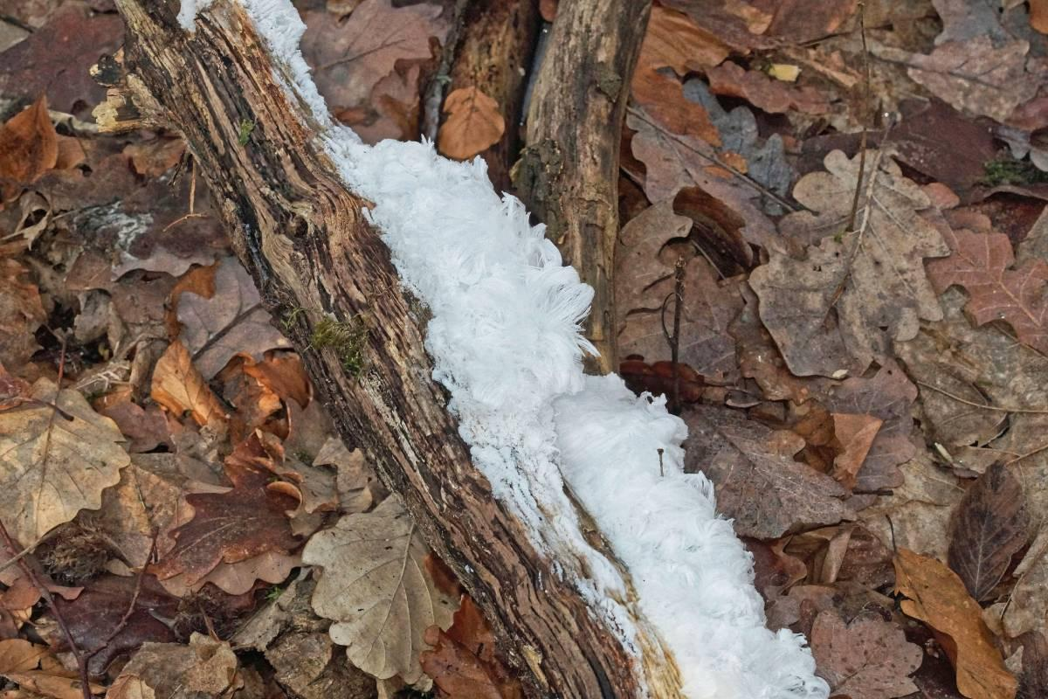

• Foto 4: Ein dichtes Knäuel Haareis. Foto: Gordon MacKay/naturgucker.de (frei zur Nutzung im Rahmen dieses Artikels); → Download
• Foto 5: Filigran und doch kräftig – Haareis kann sogar lockere Rinde anheben. Foto: Gaby Schulemann-Maier/naturgucker.de (frei zur Nutzung im Rahmen dieses Artikels); → Download
• Foto 6: Sieht von Weitem aus wie Schnee, doch das Haareis wächst direkt aus dem Totholz. Foto: Gaby Schulemann-Maier/naturgucker.de (frei zur Nutzung im Rahmen dieses Artikels); → Download
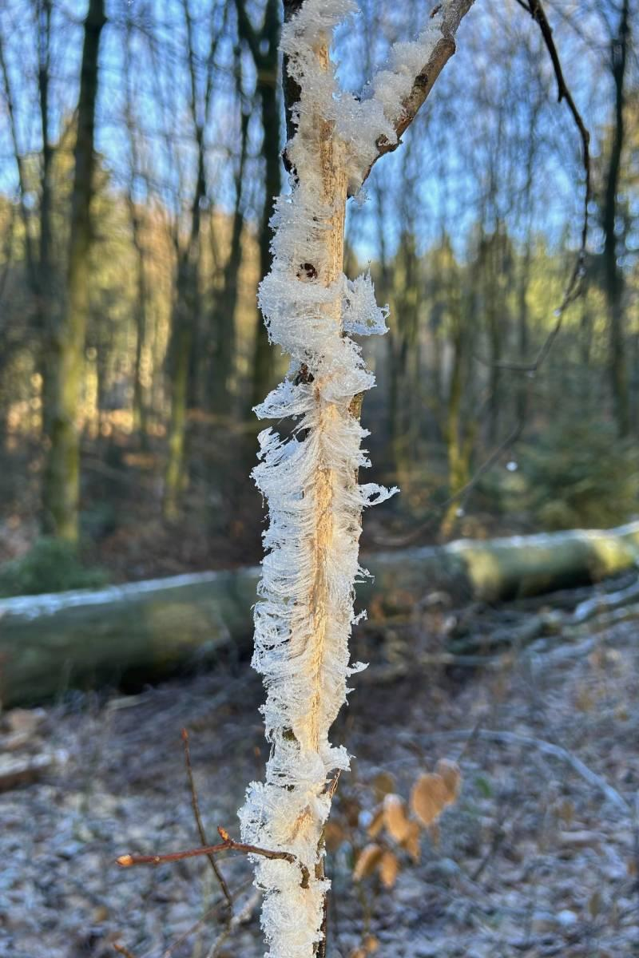

• Foto 7: Haareis kann sich auch an stehendem Totholz bilden. Foto: Markus Koschinsky/naturgucker.de (frei zur Nutzung im Rahmen dieses Artikels); → Download

Über NABU|naturgucker
NABU|naturgucker ist eine gemeinnützige Genossenschaft, die das Ziel verfolgt, Menschen für die Natur zu begeistern und dabei zum Verständnis der Arten, ihrer Lebensräume und dem Gesamtgefüge der Natur beizutragen. Mit dem Meldeportal und sozialen Netzwerk für Naturbeobachtungen, dem Online-Lernort NABU|naturgucker-Akademie, den Reiseangeboten für gemeinsame Naturerlebnisse sowie einem Online-Naturjournal zum Mitmachen werden vielfältige Möglichkeiten zum Erleben, Begreifen und Schützen der Natur angeboten.

Pressekontakt & Redaktionsservice
Naturgucker-Redaktion • Pressesprecherin: Gaby Schulemann-Maier •
E-Mail: presse@naturgucker.de • Tel.: +49/152 09432828 •
Webseite & Archiv: nabu-naturgucker.de/presse

